|  |
| --- |
| **Experiência 4 – Projeto de Sistemas Digitais Auxiliado por Computador** |

|  |  |  |
| --- | --- | --- |
| **Alunos** | | |
| **Número** | **Nome** | **Turma** |
| **22.120.021-5** | **João Pedro Rosa Cezarino** | **020** |
| **Professor: Isaac Jesus** | | |

|  |  |
| --- | --- |
| **Data da Realização:** | **19/03/2021** |

Sumário

1. Descrição dos Objetivos Experimentais: 3

2. Diagrama Esquemático–Lógico do Sistema Digital: 4

3. Resultados dos Procedimentos Experimentais: 5

4. Expressões Lógicas Minimizadas: 6

5. Conclusão: 6

# Descrição dos Objetivos Experimentais:

Este experimento tem o objetivo de exercitar os conceitos aprendidos nas aulas teóricas de Sistemas Digitais. Aqui serão praticados conceitos como: Tensão, Correntes, Níveis Lógicos Digitais, Portas Lógicas, Simplificação de Expressões Booleanas, Construção de Tabelas-Verdade e Montagem de Circuitos em geral.

O Software Quartus Prime Lite foi a plataforma utilizada para realizar o experimento. Essa ferramenta foi desenvolvido pela Intel para criar designs de dispositivos lógicos programáveis.

Ao longo desta experiência, Um circuito foi montado no ambiente do Quartus Prime e foram realizados testes com portas lógicas dos mais variados tipos: AND, OR, XOR, Inversora, entre outras.Além de alguns simulações envolvendo o circuito desenvolvido.

Por fim, Tabelas-Verdade foram preenchidas para fixar os conceitos de níveis lógicos e portas lógicas e aprimorar o conhecimento sobre o conteúdo em geral. A experiência tem o objetivo de auxiliar e exemplificar o uso do Quartus Prime Lite, familiarizando o aluno com o ambiente de desenvolvimento.

# Diagrama Esquemático–Lógico do Sistema Digital:

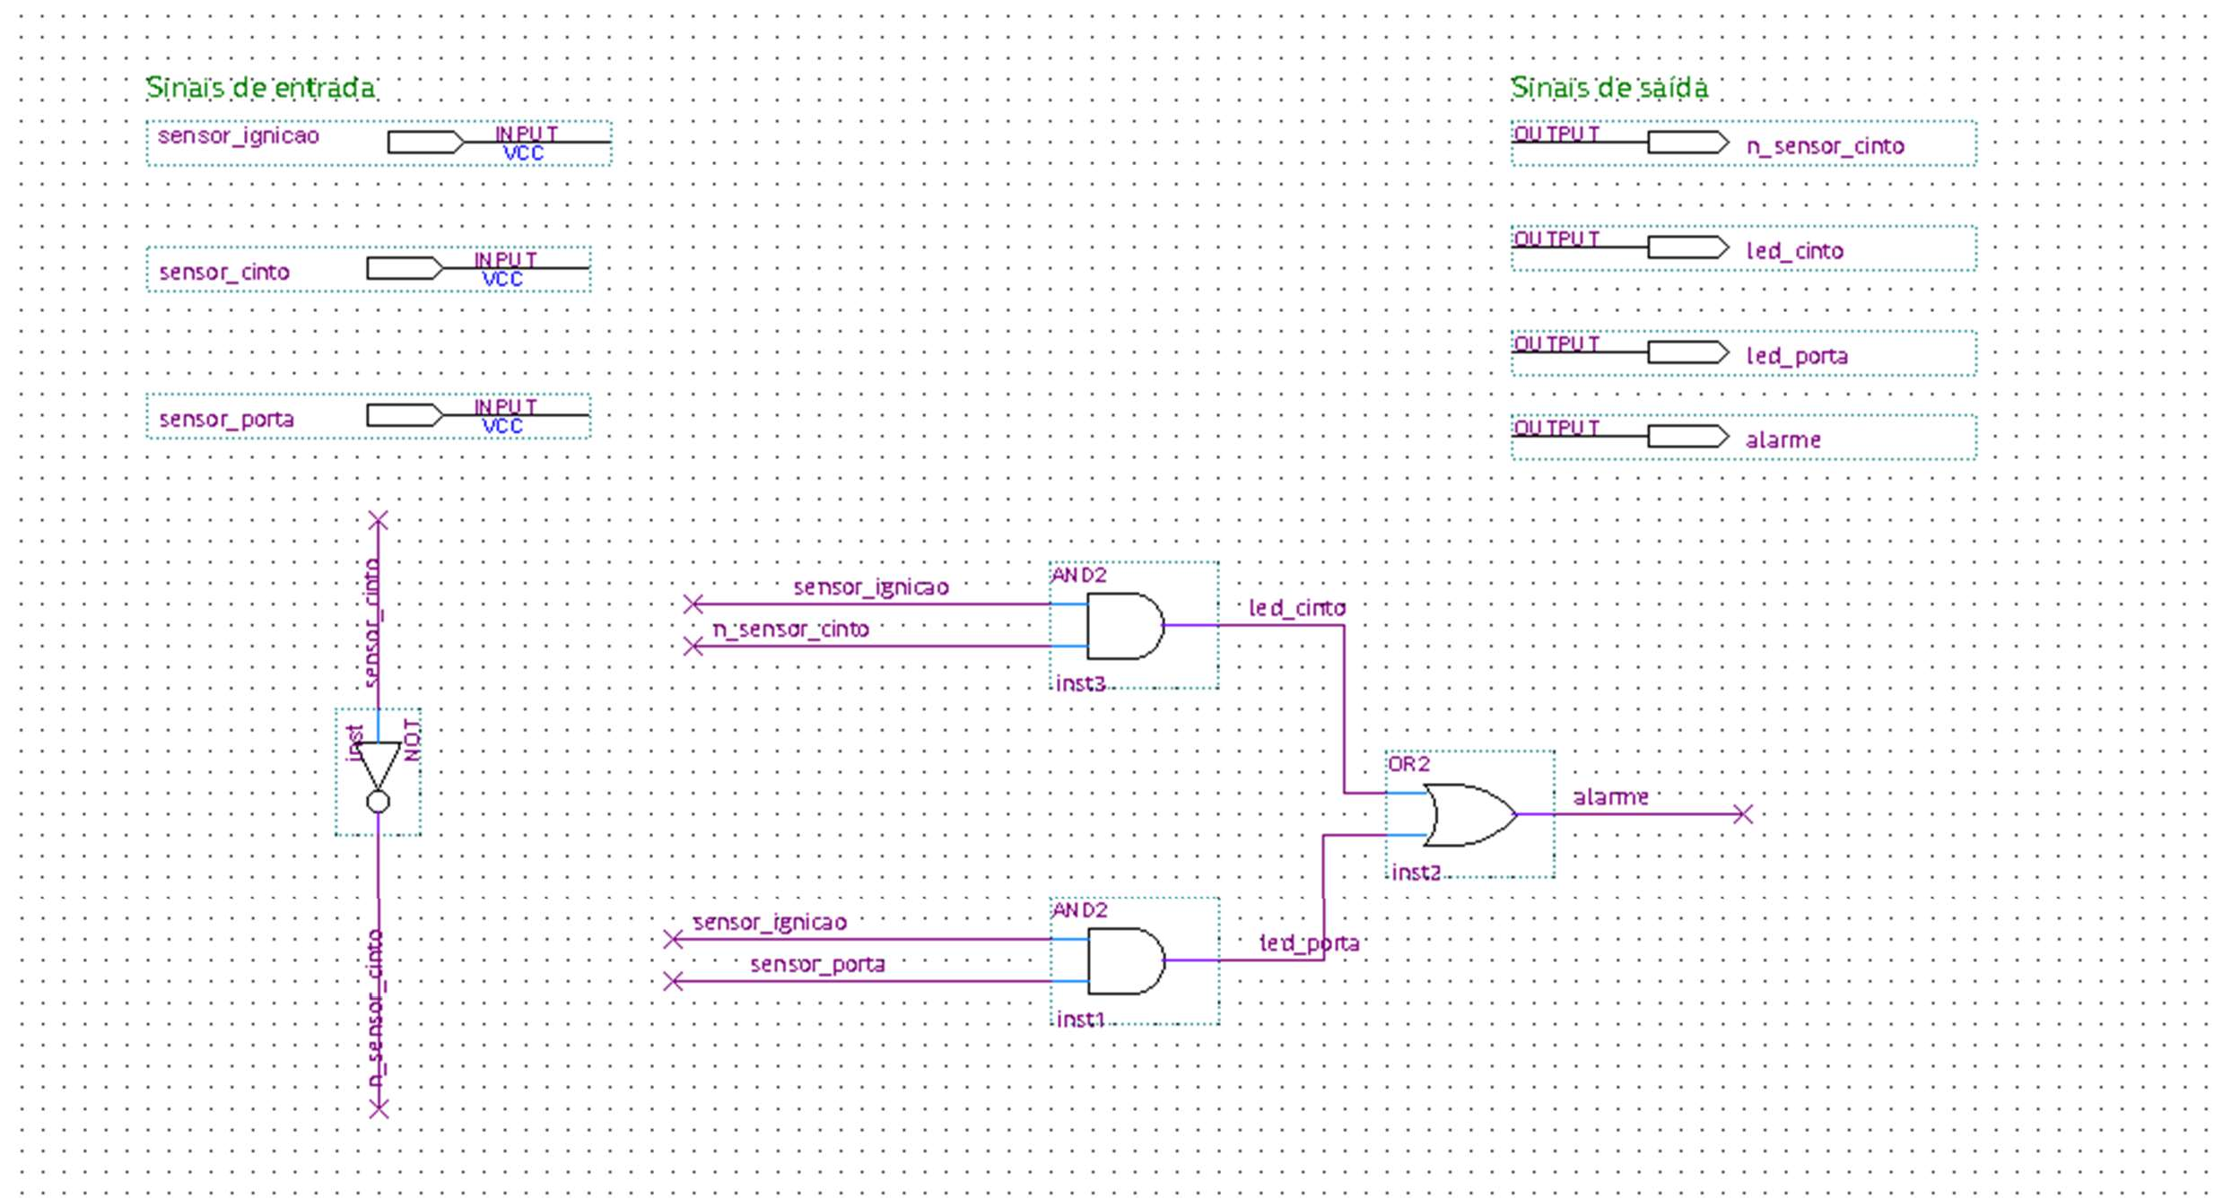

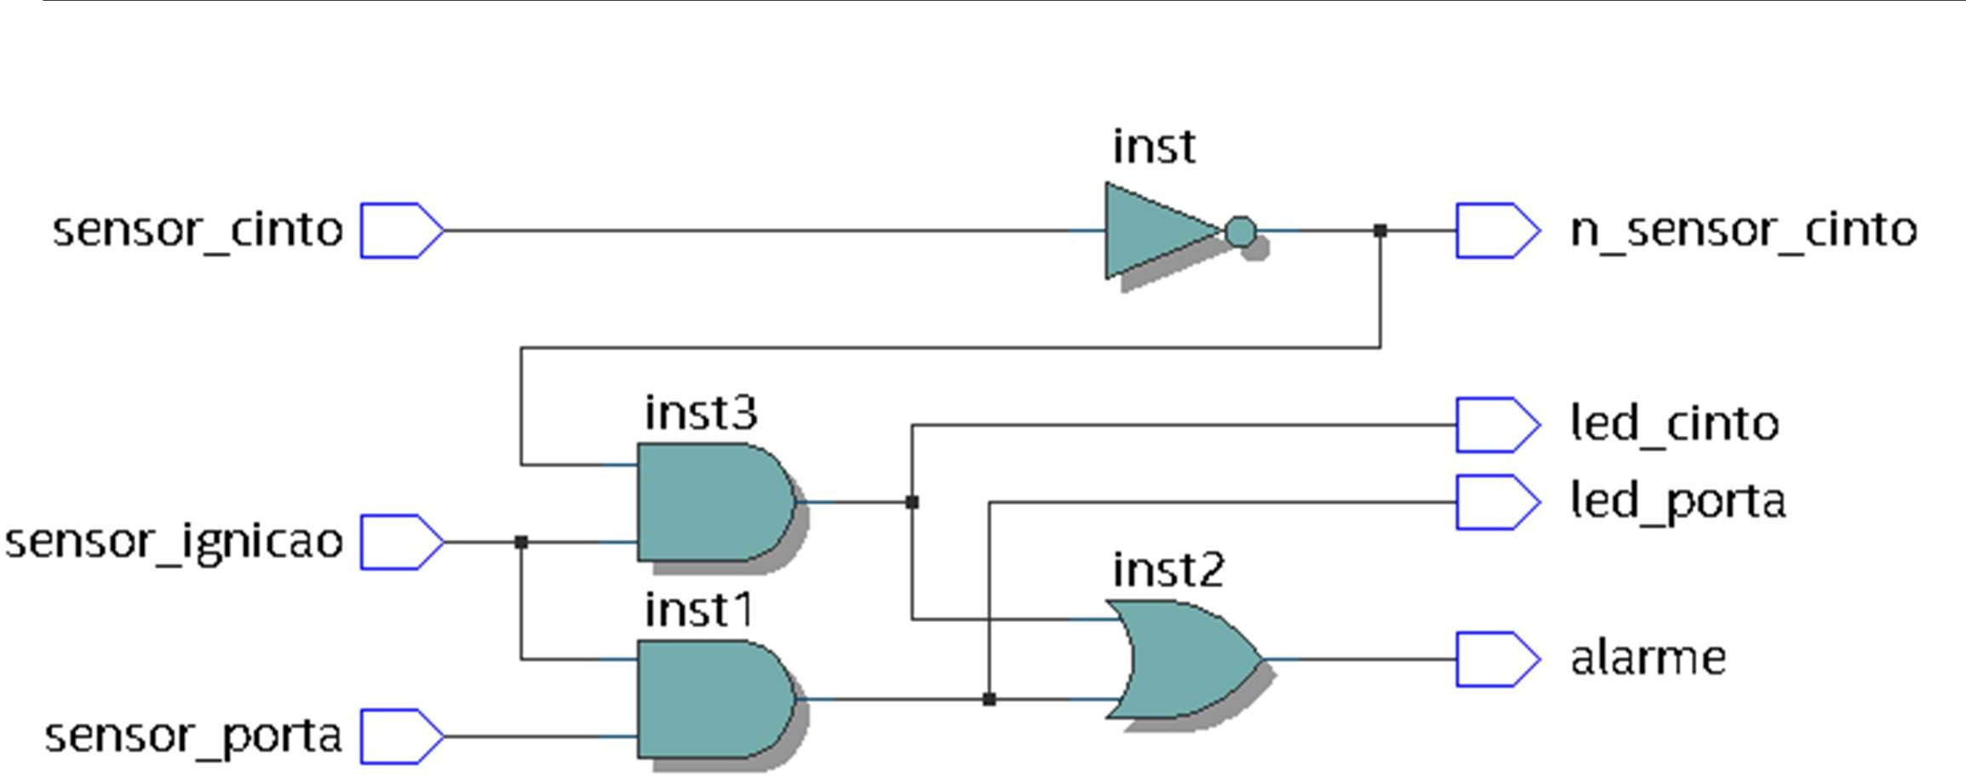

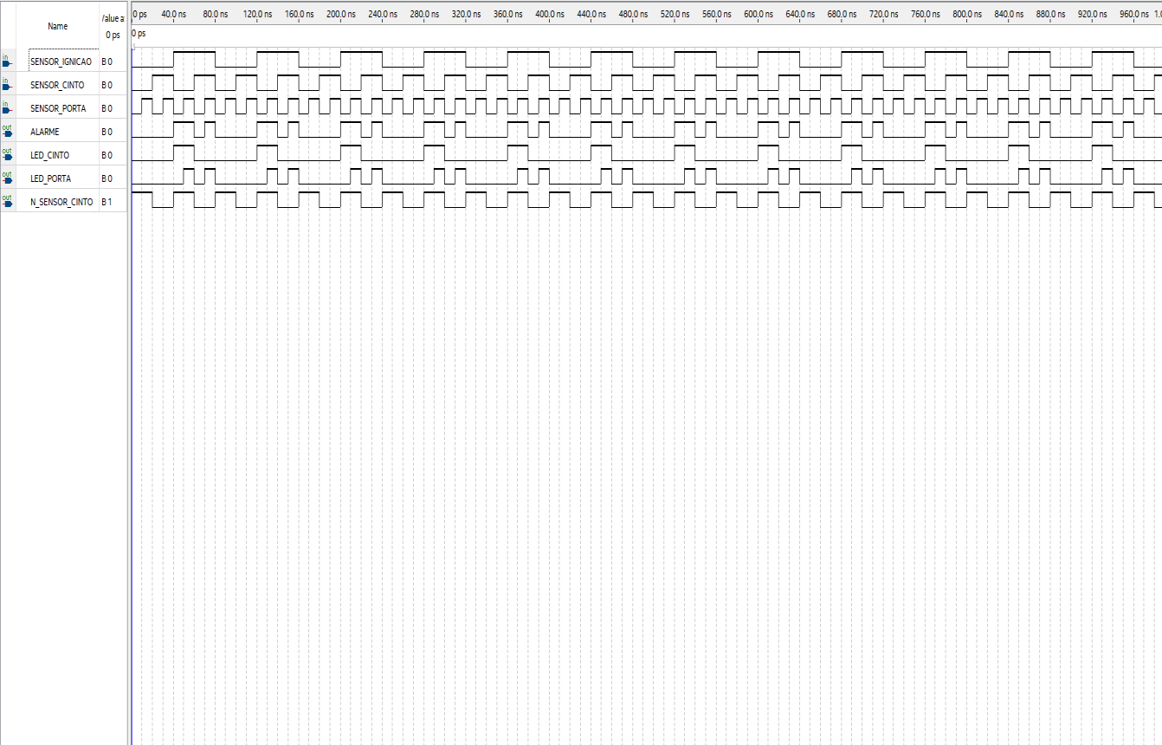

# Resultados dos Procedimentos Experimentais:

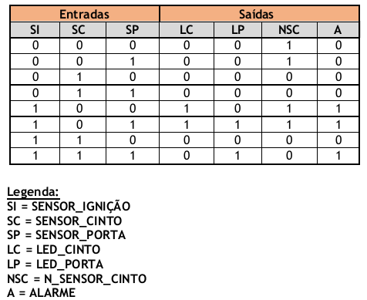

# Expressões Lógicas Minimizadas:

**Mintermos:**

**Expressão Minimizada:**

# Conclusão:

O software QUARTUS PRIME LITE possui diversas vantagens quando o assunto é o design de circuitos e embarcados. Uma de suas excelentes funcionalidades permite a criação das formas de onda do diagrama esquemático-lógico através da simulação funcional, o que facilita a criação das tabelas verdades do circuito em questão. O software possui uma interface recheada de funções e oferece diversas opções ao usuárioe apesar de possuir uma navegação mais complicada oferece inúmeras vantagens quando comparado ao FALSTAD.

É importante ressaltar que o FALSTAD é um excelente software para visualização de circuitos, devido à sua imensa biblioteca de componentes e sua facilidade de uso.Sua navegação é simplificada, o que atrai muitos usuários.Mas a falta de funcionalidades faz com que o QUARTUS traga mais vantagens ao usuário.

Portanto, o software QUARTUS PRIME LITE da Intel, oferece diversas vantagens por conta das suas opções e funcionalidades mais complexas, as quais não são disponíveis no FALSTAD.